Duvarları Olmayan Müze

Geçen Gece Bir Rüya Gördüm
Küratör: Elif Kamışlı

2017
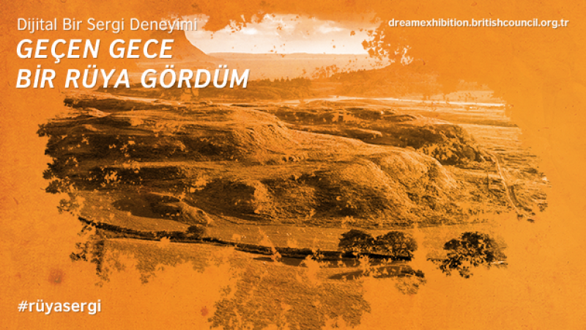

Sergi, Birleşik Krallık sanatının iki güçlü geleneği olan manzara resmi ve heykele odaklanıyordu.

Sanatçılar
Vanessa Bell, David Muirhead Bone, Eveleen Buckton, Charles Cheston, Duncan Grant, Wilfred Fairclough, Richard Long, Paul Nash, Susan Philipsz, Gwendolen Raverat, Philip Wilson Steer, Alfred Thornton.

Küratör
Elif Kamışlı

Sergi metni
Bu sergi basit bir meraktan ortaya çıktı: Farklı dönemlerde insanlar, etraflarını saran daha büyük değişimlerden veya kayıp ve zaman arasındaki ilişkiye dair gayet kişisel bir sorgulamadan kaynaklanan gelip geçicilik duygusuyla karşı karşıya kaldıklarında doğayla nasıl bağ kuruyordu? Doğaya işlemiş güzelliğin temeli, doğanın karşılaştığı tüm felaketlere rağmen koruduğu basit ancak güçlü ahengidir. Bombalar düşer, sevdiklerimiz göçüp gider ama sanki hiçbir şey olmamışçasına nehirler akmaya, çiçekler ışıkla açmaya devam eder. Doğa, hep bir sonraki macerasına doğru ilerlemeyi bilen metanetli bir kahraman gibi bize tüm dünya yıkılsa bile dimdik ayakta durmanın önemini hatırlatır. Sergi bizleri geçmişin gelecekte, geleceğinse bugünde çözündüğü bir tür zamansızlık haline davet ediyor. Maurice Blanchot, ‘The Writing of the Disaster’ (‘Felaketi Yazmak’, 1980) başlıklı kitabına şu sözlerle başlıyordu: “Felaket herşeyi harap ederken bir yandan herşeyi sapasağlam bırakır. Özellikle belli birisine dokunmaz; ‘Ben’ tehdit altında değildir, aksine esirgenir, kenara konur. (…) Felaketin kıyısındayız ama onu gelecekte konumlandıramıyoruz…”. Geçen Gece Bir Rüya Gördüm, ‘zamansızlık’ ve ‘felaketler’ üzerine düşünerek, doğayı kırılgan ruhlarımız için bir barınak olarak yeniden bir yorumluyor.
Sergi, 20. yüzyıl başından bir dizi manzara çizimi, bir resim ve gravürle başlıyor. Bu küçük ölçekli ve mütevazı işler, insanlığın Batıda büyük değişimlere tanıklık ettiği bir geçiş döneminde dünyaya gözlerini açan sanatçılar tarafından yapıldı. Yirminci yüzyılın başında sanayi makinelerinin yükselişi, bilimin yüceltilmesi, beraberinde dinin sorgulanması ve sürekli ilerlemeye olan inanç, sıradan insanların ruhlarını umutsuzca bir durgunluğa hapsetmişti. Sergide işlerini gördüğümüz sanatçılar doğada gezinip, fırça darbeleriyle büyüyüp serpilen yeşilliklerdeki yaşamı tasvir ederken, iki dünya savaşının yarattığı felaketler gözlerinin önünden gitmiyordu. Onlar, ruhlarındaki fırtınalara rağmen toprakta yürümeye; umudu yeşil tepelerde, rengarenk çiçeklerde, karanlık ağaçlarda ve karlı dağlarda aramaya devam ettiler. Sergi mekanını çevreleyen duvarlarda sunulan bu eserler, görünmez bir kalkan yaratıyor; ziyaretçileri, manzarayı maddeciliğe karşı verilmiş bir yanıt olarak yeniden ele almaya, kitlesel yıkım ve toplumsal dönüşümün yaşandığı bir anda sanatçının doğaya bakışı üzerine kafa yormaya davet ediyor. Serginin bu bölümünde Vanessa Bell, David Muirhead Bone, Eveleen Buckton, Charles Cheston, Duncan Grant, Wilfred Fairclough, Paul Nash, Gwendolen Raverat, Philip Wilson Steer ve Alfred Thornton’ın eserleri bulunuyor.
Richard Long’un heykel yerleştirmeleri, kökenleri sanatçının toprak ve heykelle ilişkili sanatsal uygulamalarına dayanan dikkate değer bir keşfe işaret ediyor. Long’un işleri, yürüyüş rotalarında topladığı malzemeler aracılığıyla doğadaki temel biçimleri temsil ederken sanatçının zaman ve yerle kurduğu ilişkiye dair bir görüntü sunuyor. Long ‘İlkbahar Çemberi’nde (1992) yeşilimsi-mavi tonlarda kayrak taşlarını zeminde bir çember oluşturacak şekilde dizerek Kuzey Cornwall’da yaptığı bir yürüyüşü imliyor. Arazide bıraktığı fiziksel izler kısa süre içinde kaybolmaya mahkum olsa da yaptığı heykel ve duvar resimlerinin etrafında tecrübesi ve anılarından gelen bir aura oluşuyor. Long’un nazikçe bir jest mahiyetindeki yürüme edimi, evrenle bir ahenk arıyor; yürümek, zamanın ağırlığında kişisel, meditatif ve kaydedilemez bir alıştırma olarak belirirken, sergi mekânında sanatçının eserlerine işlemiş parmak izleriyle somut bir hal alıyor.
Susan Philipsz, ‘Ovalar’ (2008) adlı sesten heykeli için denizde boğulan ve sevgilisine ölümünü haber vermek için geri dönen bir adam hakkındaki İskoç ağıtı Lowlands Away’in üç farklı versiyonunu kaydediyor. 500 yıl öncesinden gelen bir ruh gibi sergi mekanını dolduran bu iş, diğer eserler arasında görünmez bir bağ yaratıyor ve ziyaretçileri imkânsız olanın mümkün kılındığı, tüm felaketlerin eninde sonunda kaybolduğu müphem bir rüya ülkesine çekmeye çalışıyor. Philipsz’in eğitimsiz ve eşliksiz kaydedilmiş sesi bir tür mahremiyet yaratırken, ağıtın sözleri geçmişe duyulan bir özlem hissi veriyor. ‘Ovalar’, doğaya dair aynı sorularla dertlenmiş farklı ruhları bir araya getiren bir takım yıldızı yaratmayı umut eden bu serginin ruhu oluyor.

Eser listesi (Tüm eserler British Council Koleksiyonu’nda yer almaktadır.)
- Alfred Thronton, Cebelitarık’ta Erken Şafak, tarihi belirsiz, Kağıt üstüne suluboya, 21.3 x 27.6 cm
- Charles Cheston, Taş Ocağıyla Dorset Manzarası, 1918, Kağıt üstüne mürekkep ve karakalem, 24.5 x 37.5 cm
- Charles Cheston, Norton Malrewood, Kağıt üstüne mürekkep ve lavi
- Duncan Grant, Caburn Dağı, Pano üstüne yağlı boya, 41 x 59 cm
- David Muirhead Bone, Kastilya’da Nehir, tarihi belirsiz, Suluboya ve pastel, 27.94 x 45.4 cm
- Eveleen Buckton, Nant Gwynant, 1943, Akuatint
- Eveleen Buckton, Bala Yakınlarında, Kuzey Galler, 1940, Suluboya, 16.5 x 25.5 cm
- Eveleen Buckton,Tyinsholmen, Norveç, 1946,Kağıt üstüne mürekkep ve suluboya, 26.6 x 35.5 cm
- Ed Hall, Duvarları Olmayan Müze, 2012, Kaba pamuklu kumaş, kumaş boyası, 191 x 358 cm
- Gwendolen Raverat, Kış Sabahı, tarihi belirsiz, Renkli ağaç baskı, 14.8 x 19 cm
- Philip Wilson Steer, Cezir, Mill Kumsalı, 1933, Kağıt üstüne suluboya, 23 x 31 cm
- Philip Wilson Steer, Greenhithe'ta Gökyüzü Çalışması, 1932, Kağıt üstüne suluboya, 21.5 x 28.5 cm
- Philip Wilson Steer, Fırtınalı Gökyüzü, Whitstable, 1931, Kağıt üstüne suluboya, 23 x 31 cm
- Richard Long, İlkbahar Çemberi, 1992, Delabole kayrağı, 300 cm çap
- Susan Philipsz, Ovalar, 2008, Üç kanallı ses yerleştirmesi, 8 dakika, 30 saniye
- Wilfred Fairclough, Innsbruck Yakınındaki Dağlar, 1937, Kağıt üstüne karakalem, mürekkep ve suluboya, 21.9 x 28.5 cm

Ödüller
Altın Örümcek Web Ödülleri:
- En iyi web sitesi
- En iyi mikrosite
- En iyi kültür sanat sitesi
- En iyi mobil web sitesi

Künye
Proje Yöneticisi: Su Başbuğu, British Council
Proje Danışmanları: Esra A. Aysun, British Council, Emma Dexter, British Council, E. Osman Erden, Mimar Sinan Güzel Sanatlar Üniversitesi
İletişim: Merve Aydoğan, Cenk Cengiz, Özlem Ergun, Meltem Günyüzlü Ateş, Didem Yalın Kurel, British Council
British Council Koleksiyonu: Nicola Heald, Katrina Schwarz
Seslendirme: Elif Kamışlı (Türkçe), Catherine Sinclair-Jones (İngilizce)
Web tasarım ve geliştirme: Pompaa

Sergiden ekran görüntüleri
